**二师父定投学堂周报第70期**

**2020.8.22**

**定投学堂功能如下**

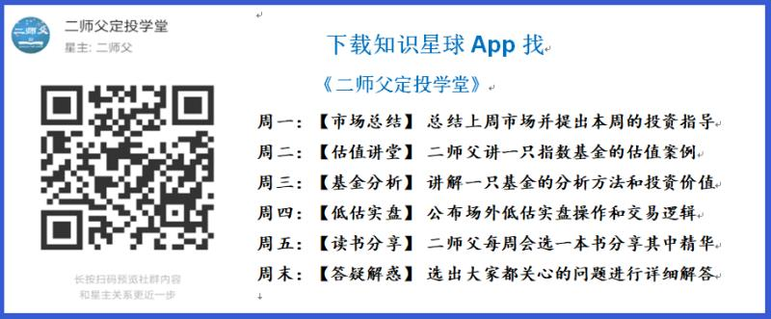

**有理财需求的朋友也可以关注二师父定投公众号**



**致学堂学员：**

感谢互联网让素不相识的我们结缘，不然我不会成为今天的我，你也许也不是今天的你。佛曰：前世的500次回眸换来今生的一次擦肩而过，能够与各位读者在陌生冰冷的网络世界建立起真挚友好的互动和链接，这必定是你我之间莫大的缘分，不然，为何在刚刚好的时间，刚刚好的地点我们就遇上了呢？

大概是2018年3月，我在雪球写下了自己投资记录的第一个字，从那开始我就开启了自己的投资分享之路。分享投资知识以来，认识的读者越来越多，大多数读者都在自己的领域有着很大的建树，正因为优秀读者的鞭策和激励，我不断地学习、创新、迭代、优化投资策略和方法，只为了我能够和优秀的你们一起进步。一路走来，我的投资方法和投资品种都发生了很大的变化，但是我的投资理念和分享理念始终未变：助人者人恒助之，逆向投资，保守投资，能力圈内投资。

未来随着中国的进步和中国股市的进一步发展可能二师父的投资策略、二师父的公众号、二师父的星球都会发生迭代和更新，学会创新学会拥抱变化，学会与时俱进，打破固有的惯性思维和认知模式，唯有这样，才能够在日新月异的现代社会始终走在时代的前列。

二师父学堂问答精华问答内容是又一次创新，因为每天的问答时间比较紧张，有时候是手机打字，一些回答比较粗略，所以每周我会和团队的朋友一起整理下精华问答内容整理丰富后然后分享到知识星球，大家自行学习和领悟，这样丰富后的解答可以帮助大家更好地学习。学而不思则惘，思而不学则殆。一定要将学习和思考相结合，不能只看我的内容不思考，也不能连我讲的低估定投策略都没有看过就连环发问十几个。这不是正确的学习方法。

大家想要和二师父深入交流也可以把学习心得编辑成word，发到我邮箱，[ershifudt@126.com](mailto:ershifu1993@126.com)。每个周末我会详细阅读大家的投资心得与疑惑，再一一点评发送到星球和公众号，这样有更多的读者能够收益。最后，祝愿各位读者投资顺利，生活幸福，都能过上开心快乐的日子。**心怀感激，心存善意，专注做好一件事情，至少对得起光阴岁月。**

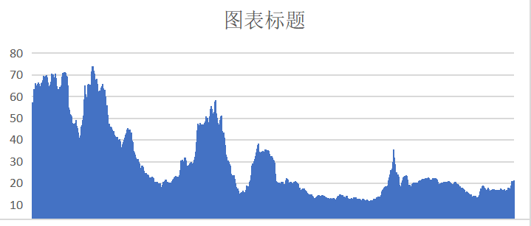

**市场震荡中，不要被牛市的声音误导，即使牛市期间也会有深度回调。**

**投资分为买入和持有，只有买入足够优质、价格低廉，那么才拿的住。否则，深度回调20%基本内心就开始犯嘀咕了。**

**投资方法系列**

**J 提问：师父，请问最近恒生纳入了阿里巴巴、美团等股票，具体是纳入恒生指数还是H股指数？**

**都有纳入的，恒生加入小米集团、药明生物和阿里巴巴。**

**sunny在路上 提问：最近保险类基金可以入吗？医疗想出来换保险？可以吗**

**可以的，出来了定投吧**

**CY 提问：师父请问对黄金怎么看？近期跳水至390有后市投资价值吗？**

**黄金周期性太强了，避险价值有，长期投资价值不高。**

**丸子妈 提问：今天卖了部分银行etf和部分券商etf,现阶段券商是不是还可以做波段？**

**可以，银行也可以慢慢出，最近是波动行情**

**范毅君 提问：二师父，我现在用的华泰证券，每笔股票交易手续费5元，有没有更便宜的，还是这就是很便宜的了呀😀**

**有的，从我这里广发资金到达一定程度可免5**

**徐美芳 提问：二师父，今天把昨天减仓的资金场内买国债适合吗？**

**可以的，国债回撤比股票小一些，能接受波动就行**

**闪闪的星光 提问：请教二师父： 上证50指数的基日是2003年12月31日，基点是1000点，2020年8月19日该指数的收盘点位是3307点，请问至2020年8月19日，该指数的年化收益率是多少？请老师介绍一下计算这个年化收益率的过程，谢谢？**

**利用复利计算公式，（1+r）的n次方就行了**

**波多黎各 提问：师父今天可以小加仓吗？有点心动**

**可以啊，深红利这种，沪深300这种，高估的白酒和医疗等等吧**

**未来 提问：今天新债上市可以购买吗**

**新债发行都可以申购**

**Rachel 提问：请问芯片基金可以买吗 现在？**

**芯片等等，地量之后加仓，地量是前期高位成交量的三分之一**

免责声明：本周报任何观点，皆为二师父个人投资心得及投资者交流记录，不构成投资建议。读者根据本周报及星球其他观点进行投资，须自行承担风险。